

USB-C-Docking-Station „Connect2Office Basic"

Große Auswahl auf kleinem Platz

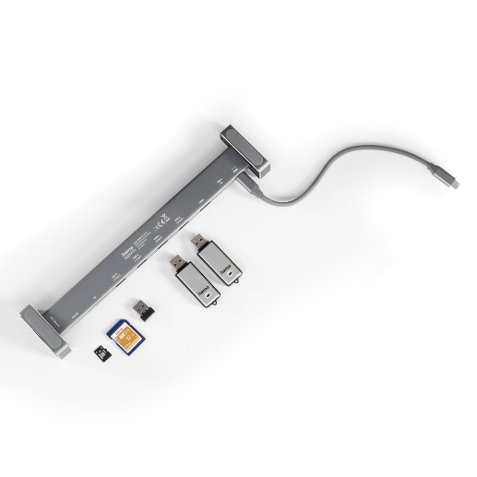
Neun Ports, alle extrem platzsparend untergebracht in einem schmalen, riegelartigen Hub. Die USB-C-Docking-Station „Connect2Office Basic" von Hama hilft mit den unterschiedlichsten Steckplätzen aus, wenn zum Beispiel etwa am ultraflachen Notebook diese fehlen. Dabei passt sie mit ihren Maßen von gerade mal 28,2 x 3,3 x 6 Zentimetern locker in jedes Laptoptaschen-Vorderfach. Ihre abnehmbaren Füße sind für sicheren Stand gummiert und lassen sich für noch kleineres Packmaß sogar ganz abnehmen.
Die insgesamt neun Eingänge verteilen sich auf einen USB-C-Power-, einen HDMI- und einen LAN-Anschluss, vier USB-A-Ports, sowie je einen SD- und microSD-Kartenleser. Dabei punktet der HDMI-Eingang mit Ultra-HD-Technik und die Ethernet-Verbindung überzeugt mit bis zu 1 Gbit/s Datenübertragung. Zwischen den Anschlüssen wurde der Buchsenabstand groß genug gewählt, um ein problemloses An- und Abstecken zu ermöglichen. Ihren Strom bezieht die Docking-Station „Connect2Office Basic" über USB, das hochwertige und gleichzeitige robuste Aluminiumgehäuse in edler Optik rundet die Features des für knapp 110 Euro erhältlichen Hubs ab.

Art.-Nr. 200103 Hama USB-C-Docking-Station „Connect2Office Basic", UPE¹: 109 EUR
¹ Unverbindliche Preisempfehlung des Herstellers

Über Hama
1923 gegründet, ist Hama heute mit rund 18.000 Produkten einer der führenden Zubehöranbieter für die Bereiche Multimedia, Foto, Consumer Electronics und Telekommunikation. Allein am deutschen Stammsitz im bayerischen Monheim arbeiten 1500, weltweit rund 2500 Beschäftigte.
Mit 19 ausländischen Standorten, zahlreichen Handelsvertretungen sowie eigenen Produktionsstätten ist Hama weltweit mit seinen Qualitätsprodukten präsent.
Mehr Infos unter www.hama.com

